Presseinformation

Fraunhofer IOSB gewinnt
DIN-Innovationspreis 2017

Karlsruhe, 25.04.2017 – Dr.-Ing. Thomas Usländer vom Fraunhofer-Institut für Optronik, Systemtechnik und Bildauswertung IOSB in Karlsruhe nahm am 25. April 2017 auf der Hannover Messe den DIN-Innovationspreis entgegen. Er hat gemeinsam mit Wirtschafts- und Wissenschaftsvertretern grundlegende Konzepte für ein Referenzmodell für Industrie 4.0-Servicearchitekturen erarbeitet.

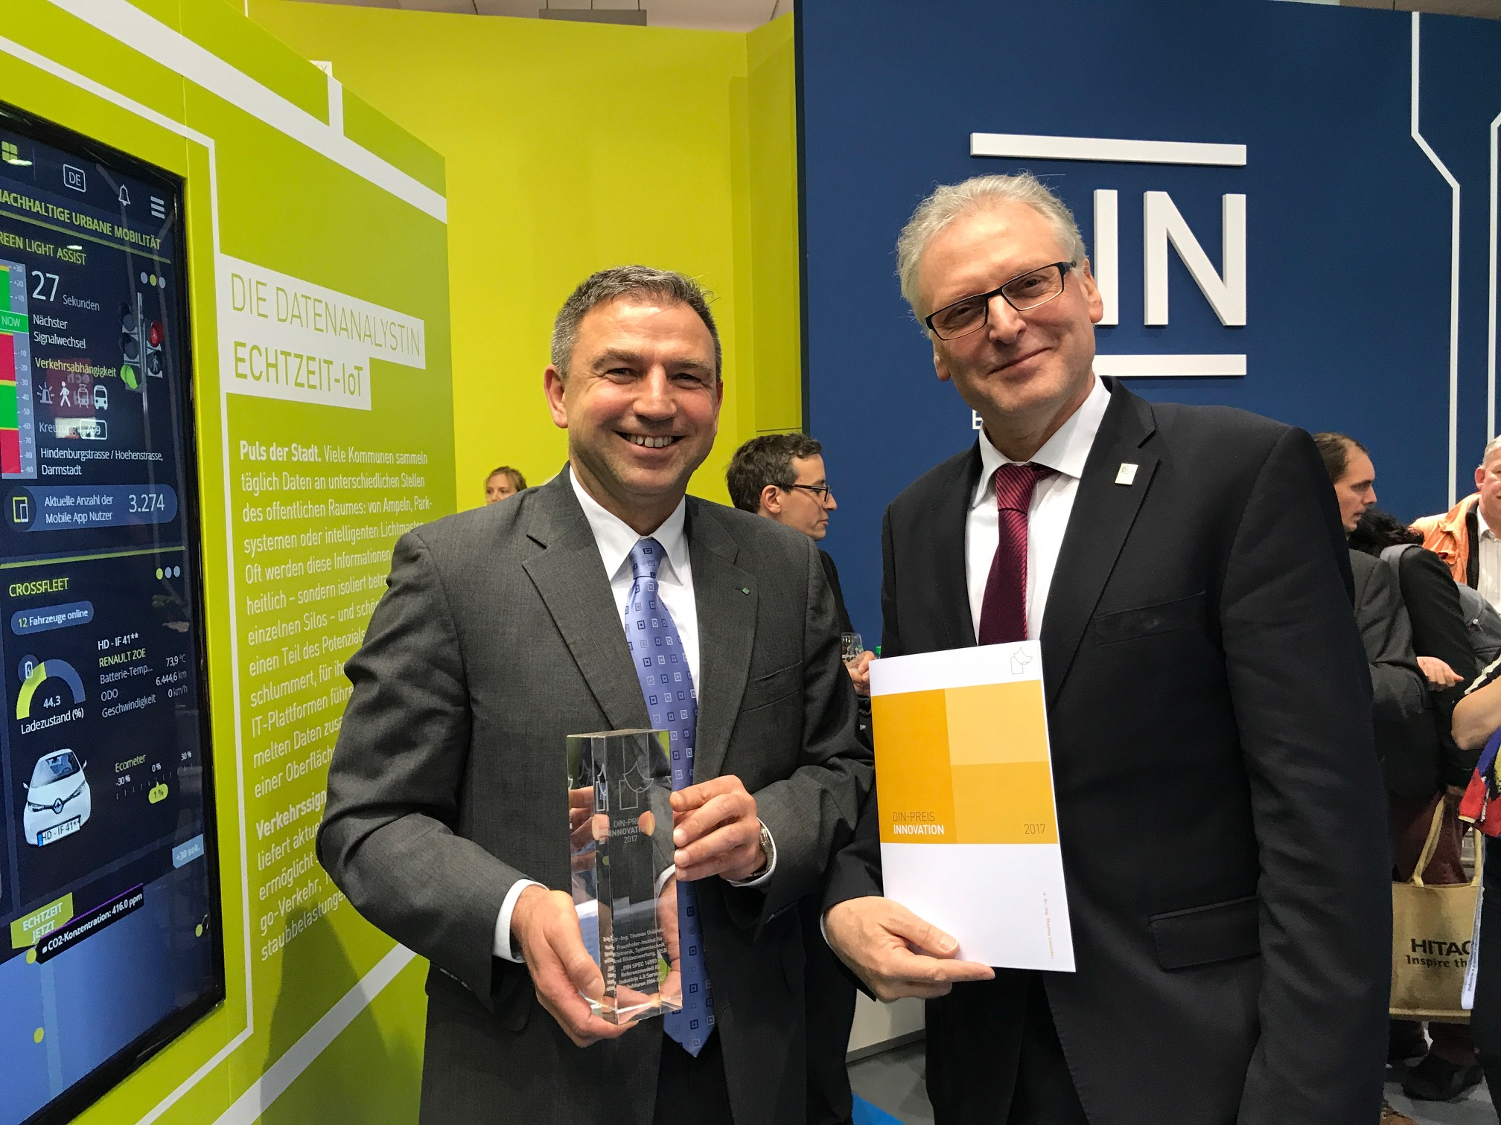
Dr.-Ing. Thomas Usländer (li.) erhielt den DIN-Innovationspreis 2017 von DIN-Vorstand Rüdiger Marquardt (re.) © Fraunhofer IOSB
Normung und Standardisierung tragen wesentlich dazu bei, Innovationen zur Marktreife zu entwickeln und Zukunftsfelder zu erschließen – darauf macht DIN mit seinem jährlich vergebenen Innovationspreis aufmerksam. Dieses Jahr wurden drei Standardisierungsprojekte ausgezeichnet. Christoph Winterhalter, Vorsitzender des Vorstandes von DIN, überreichte den mit je 3.000 Euro dotierten DIN-Innovationspreis.

Besonderes Augenmerk legte DIN dieses Jahr auf normungsrelevante Innovationen für die Industrie 4.0. Die deutsche Normungsroadmap Industrie 4.0 beschreibt als das grundlegende Ziel von Industrie 4.0 die »Nutzbarmachung der in den Informations- und Kommunikationstechnologien erreichten und in der nahen Zukunft zu erwartenden Fortschritte für die produktionstechnischen Unternehmen«. Eine notwendige Voraussetzung zur Erreichung dieses Ziels ist die Interoperabilität oder gar Austauschbarkeit der eingesetzten Komponenten in Industrie 4.0 Systemen innerhalb Unternehmen und über Unternehmensgrenzen hinaus. Letztlich erfordert Interoperabilität Standardisierung und Normung auf detaillierter, technischer Ebene.

Klarheit in Sachen serviceorientierte Architektur

»Es freut mich sehr, dass DIN die Bedeutung von abgestimmten, grundlegenden IT-Konzepten für die Industrie 4.0 anerkennt und hierfür den Innovationspreis vergibt.
Innovation zur Förderung der Interoperabilität in Industrie 4.0 Systemen bedeutet, einen Konsens zu finden, wie bestehende und neue IT-Konzepte zur effizienten Realisierung von Industrie 4.0 Szenarien konsistent kombiniert werden können. Dazu bedarf es Festlegungen, Regeln und Konventionen im Sinne von übergeordneten Referenzmodellen«, sagt Usländer.

Das Referenzmodell für Industrie 4.0-Servicearchitekturen, das von Usländer im Rahmen eines DIN SPEC Workshops initiiert und gemeinsam mit Wirtschafts- und Wissenschaftsvertretern erarbeitet wurde, überzeugte die Jury. Im Referenzarchitekturmodell Industrie 4.0 (RAMI4.0) wird der Begriff »serviceorientierte Architektur (SOA)« vielfach erwähnt. Zwar ist SOA seit Jahren eine bewährte Technologie, bis dato bestand allerdings keine Klarheit, was unter dem Begriff und technischen Konzept »Service« (Dienst) zu verstehen ist.
Dr.-Ing. Thomas Usländer © Fraunhofer IOSB

Abhilfe schafft die DIN SPEC16593: Sie spezifiziert eine interaktionsbasierte Architektur (IBA) als Grundgerüst für die Definition von Diensten und Protokollen. Das entwickelte Referenzmodell für Industrie 4.0 Servicearchitekturen ist unumgänglich, um die DIN SPEC 91345 (RAMI 4.0) zu verfeinern und grundlegende Fragen zur Interaktion zwischen Industrie 4.0 Komponenten zu beantworten.

Das IOSB ist in zahlreichen Industrie 4.0-Fachgremien aktiv, hat federführend das Industrie 4.0 Glossar aufgebaut und ist im Expert Panel des Standardization Council Industrie 4.0 vertreten. Anerkannte IOSB Testumgebungen im Labs Network Industrie 4.0 und im Industrial Internet Consortium (IIC) verfolgen das Ziel, die Interoperabilität und die internationale Akzeptanz von Industrie 4.0 Technologien voranzubringen.
Dieses Feld, sowie die Tabelle auf der letzten Seite nicht löschen!

